Творческая категория WRO

«БОТАНИК - 3000» - УСТРОЙСТВО ПО ПОСАДКЕ СЕЯНЦЕВ СОСНЫ

BOTANIC - 3000

Мероприятия, направленные на увеличение площадей занятых лесопосадками в Национальном парке КУРШСКАЯ КОСА

Curonian Spit

Разработали:
БОТАНИК и Ко
Белоус Андрей
Хлебов Александр
Руководитель: Шимов И.В.

Екатеринбург 2013
Оглавление
Введение 3
Первая часть. Объект охраны Национальный парк КУРШСКАЯ КОСА. 4
Немного истории 4
Особенности Куршской косы 4
Следы перемещения древних дюн на поверхности косы 5
Строительство авантюды. 5
Риски и угрозы. 6
Выводы 7
Вторая часть. 8
Описание работы устройства. 8
Уникальность устройства БОТАНИК - 3000 9
Процесс разработки и создания БОТАНИК – 3000. Вклад каждого члена команды и тренера 9
Реализация опытного образца 9
Алгоритм программы «Шасси и бур» 10
Алгоритм программы «Конвейер, засыпатель и полив» 11
Программа «Бур и шасси» 12
Программа «Конвейер, засыпатель и полив» 12
Выводы 13
Заключение 14
Список литературы 15

Введение
Объекты мирового наследия – это неотъемлемая составная часть истории человечества, с которой мы живём сегодня, и которую мы обязаны сохранить для будущих поколений. Наше культурное и природное наследие невосстановимо. Объекты мирового наследия имеют исключительное значение, поскольку принадлежат всему человечеству, независимо от того, где они находятся.
К Объектам мирового наследия сейчас относят 962 культурных и природных объекта, которые Комитет по мировому культурному наследию (World Heritage Committee) признал имеющими уникальную глобальную ценность.
К таким уникальным и разнообразным объектам мирового наследия относится Национальный парк России Куршская коса.
Актуальность:
Коса подвергается воздействию природных и антропогенных сил. Сохранение этого уникального культурного ландшафта в наши дни возможно только благодаря непрекращающейся борьбе человека с процессами эрозии (закрепление дюн, лесопосадки) и снижению антропогенного воздействия.
Проблема:
Однажды мы узнали, что леса в национальном парке Куршская коса гибнут от рук людей и от надвигающихся песков. И решили, что будем защищать его таким способом - высаживать сеянцы сосны.
Цель:
Разработка мероприятий, направленных на увеличение площадей занятых лесопосадками в Национальном парке КУРШСКАЯ КОСА.
Задачи:
Ознакомиться с материалом по объекту Куршская коса.
Разработать и создать робота, предназначенного для посадки сеянцев сосны.
Создать плакат, буклет, презентацию и отчет.
Методы исследования:
Анализ, моделирование, макетирование.
Источники информации:
Официальные сайты ЮНЕСКО, ГРИНПИС, БЕЛЛОНА, сайт Калининградской области.

Первая часть. Объект охраны Национальный парк КУРШСКАЯ КОСА.
Куршская коса входит в список World Heritage list.
Куршская коса - поистине уникальный уголок планеты Земля. Узкой полосой разделяет она соленое Балтийское море и пресноводный Куршский залив. Только на Куршской косе можно в один день увидеть песчаные пустыни и луга, покрытые мхом и лишайником, сырые ольшаники и сухие сосновые боры, высокоствольные сосны и низкорослые заросли горной сосны, широколиственный лес и южную тайгу, песчаные горы и ровные поля, подвижные и закрепленные дюны, верховые и низинные болота, песчаные пляжи, протянувшиеся на десятки километров, морские, заливные и озерные берега, рыбацкие поселки и научные станции. Кроме того, здесь - на Куршской косе - тесно переплелись естественные природные процессы и деятельность человека, основательно преобразившие рельеф и живую природу полуострова в течение последнего тысячелетия. Процессы эти продолжаются и сегодня, обуславливая хрупкость и уязвимость природных систем косы. Поэтому в 1987 году именно здесь был образован, в числе первых в России, Национальный парк «Куршская коса», аналога которому нет в Европе. Национальный парк - это парк защиты природы от человека. (прил. 1 рис. 1) [1]

Немного истории
Как и все в Калининградской области коса буквально пропитана историей. Дорога, проходящая по ней, многое пережила на своем веку. По ней ступали босые ноги рыболовов эпохи неолита, здесь шуршали обмотанные кожей копыта коней куршских воинов, шедших в набег а завоеванную крестоносцами Самбию. По этому пути проследовала кавалькада карет, уносившая из находившегося под угрозой захвата французами Кенигсберга королеву Пруссии Луизу. [2]
В 1372г. на месте нынешнего Рыбачьего Орден соорудил замок Rossitten, ввиду ненадобности в 1507г. замок был упразднен, на обломках его рухнувших в залив стен впоследствии был поставлен маяк. Романтические руины замка продолжали будоражить воображение путешественников – о них слагались легенды; великий Э.Т.А. Гофман посвятил остаткам замка свою новеллу «Майорат».

Особенности Куршской косы
Самой первой и удивительной особенностью является вид на косу сверху. Протяженность Куршской косы почти сотня километров, если быть более точным, то 98 км. Ширина косы колеблется от 400 метров до 4 километров.
Второй очень интересной особенностью является то, что на протяжении всей Куршской косы сменяются несколько природных зон. Любите хвойные леса? Приезжайте сюда. Любите березовые рощи? Вам тут будут рады. Хотите побродить по песчаным дюнам? И вам здесь найдется место. (прил. 1 рис. 2)
Здесь же можно рассказать и о «Танцующем лесе». В хвойном лесу есть такое место, где сосны по непонятной никому причине «танцуют». Да-да, именно так только и можно сказать. Деревья в том месте изгибаются самым причудливым образом. Смотрите на фотографиях, просто так это словами не описать. Ученые до сих пор не нашли веской причины такого странного явления, поэтому большинство людей верят в магическую силу этого места, и, где одна сосна изогнута так, что образует практически полный круг, пролезают в него с загаданным желанием. Еще одна очень неприятная традиция наметилась недавно — стали обдирать кору деревьев на память, да с таким усердием, некоторые сосны стоят совершенно голые. (прил. 1 рис. 4)
Следующая особенность Куршской косы — древний миграционный путь множества птиц. За это косу иногда еще называют «птичьим мостом», так как более сотни видов птиц пролетают здесь в дни миграций. В этот период можно безотрывно смотреть на небо и наблюдать, какие птицы куда летят. Рай для ученых-орнитологов, что собственно и поспособствовало открытию орнитологической станции в поселке Рыбачий, которую основал в 1901 году немец Иоганн Тинеманн. Здесь и по сей день изучают, и по необходимости подвергают кольцеванию местных и залетных пернатых гостей. Эта неопасная для птиц операция помогает ученым изучать пути тысячекилометровых птичьих странствий. Здесь построена самая большая в мире ловушка для птиц. Она представляет собой нечто похожее на воронку из рыболовной сети высотой 20 и длиною 80 метров.
Природа косы - уникальна. Это парк с фантастическими ландшафтами. На территории Куршской косы расположены самые высокие в Европе песчаные дюны. Высота некоторых дюн доходит до 60 метров, а чемпионом является дюна Эфа, чья высота, измеряемая в метрах, достигает отметки 64. Она одна из самых высоких дюн в Европе. На одной из дюн установлена смотровая площадка, и с ее вершины можно услышать знаменитые «поющие пески».
Это только лишь самые главные и самые знаменитые особенности Куршской косы. Нельзя забывать, что Куршская коса - это заповедник. При въезде на косу работает специальный пропускной пункт. Категорически запрещено разжигание костров и вырубка леса. Уникальность косы привлекает туристов из разных стран мира. Но её слабая защищенность от человеческого влияния требует особой осторожности при использовании её территории.

Следы перемещения древних дюн на поверхности косы
Известно, что древние дюны, как и современные, под влиянием ветров перемещались. Под высокими дюнами имеются геологические реликты (следы), которые не перемещаются, фиксируя местонахождение дюны. К таким следам относятся:
1-выжатые гравитационной нагрузкой пластичные илы, нередко собранные в мелкие складки и содержащие остатки раковин моллюсков;
2-сцементированные оксидами железа, карбонатами и глинистыми частичками поддюнные осадки (пески, алевриты).
Характерно, что цементирующая масса выносится из дюнных песков дождевыми и грунтовыми водами и количество ее может свидетельствовать, как и гравитационные складки, не только о высоте дюны, но и количестве мигрировавших через песок дождевых и грунтовых вод. Этот феномен еще плохо изучен и нуждается в наблюдениях на местности. (прил. 1 рис. 2)

Строительство авантюды.
Еще в XIV веке косу прорезали многочисленные проливы, то заносившиеся песком. то появляющиеся вновь под действием ветра. А еще раньше, в доисторические времена, она вообще представляла собой цепочку песчаных островов, то и дело скрывавшихся под волнами бурлящего моря. Свой ненадежный характер Куршская коса показывала и в ХIX в., когда песчаные дюны, подгоняемые порывистым ветром, накрывали целые рыбачьи деревни. [3]
К 15 веку военные действия и вырубка леса на этой узкой полоске суши привели к появлению кочующих, или подвижных, дюн: оголенные пески, лишившиеся покрывавшей их растительности, начали движение в сторону Куршского залива, туда, куда гнал песок ветер с моря. За несколько столетий дюны похоронили под собой 14 поселков, угрожали исчезновением проходившей через косу дороге и, наконец, Мемельскому (Клайпедскому) порту. И тогда обеспокоенное клайпедское купечество объявило конкурс на лучшее решение проблемы песчаной катастрофы на косе.
Авандюна – рукотворный пляжевый вал, более 200 лет назад защитивший Куршскую косу от песчаной катастрофы.
По простому и гениальному предложению профессора Виттенбергского университета Тициуса – «вернуть косе ее зеленое убранство» — в начале 19 века на косе начались работы по укреплению и озеленению подвижных дюн, а также работы по созданию защитного пляжевого вала, ловушки для морского песка. Создание авандюны началось в 1805 году: в 50 метрах от уреза воды сооружались два параллельных хворостяных плетня; когда они засыпались песком, над ними устанавливался следующий ряд плетней. Сформированный таким образом песчаный вал укрывался хворостяными клетками — фашинами — и усеивался семенами песколюбивых растений; наконец, на подветренной стороне авандюны высаживался лес. Авандюна вдоль всего морского побережья косы, составляющего 100 километров, была возведена за 100 лет.
Авандюна нуждается в постоянном ремонте, поскольку через разрушенные участки, называемые ветровыми воротами, выброшенный морем песок мгновенно устремляется в лес. В довоенное время, с 1903 года, на косе существовала специальная служба, которая формировала из местных жителей — в основном жен рыбаков — бригады по ремонту авандюны. Сейчас, по мнению специалистов по берегозащите, около 70% авандюны на российской части косы разрушено морскими штормами и ногами отдыхающих и требует восстановления. В созданном в 1987 году национальном парке «Куршская коса» с этой работой справляются с трудом: недостает рабочих рук и нет опыта работы с местным населением.
Подробнее: http://www.bellona.ru/articles_ru/articles_2007/avantdune

Риски и угрозы.
Ранее, незакрепленные кочующие дюны были серьезной угрозой для жителей косы. Эта угроза существует и сейчас, т.к. массовая урбанизация, вытаптывание растительного покрова, подсечка дюн при строительстве, а также наблюдаемое усиление штормов и ветров могут возобновить перемещение дюн. Знание законов их миграции является необходимым элементом борьбы с этим явлением. (КУРШСКАЯ КОСА–ГЕОЛОГИЧЕСКИЙ ФЕНОМЕН © 2009 И.П.Жуковская, Г.С.Харин) [4]
В разнообразной растительности косы отразились исторические особенности ее формирования. Когда-то здесь росли густые непроходимые леса. Еще в начале XVII века они занимали около 75 % всей территории. С приходом человека и активным развитием его хозяйственной деятельности в течение каких-нибудь двухсот лет леса на Куршской косе, за исключением небольших участков, были сведены, и к концу ХVIII здесь уже господствовали пески.
Практически все типы растительности Куршской косы неустойчивы к антропогенным нагрузкам. В последнее десятилетие в связи с постоянно увеличивающимся рекреационным прессом они испытывают все возрастающее воздействие - от вытаптывания отдыхающими до прямого разрушения растительных сообществ при строительстве и ремонте объектов рекреации и дорог.
По преобладающей породе насаждения южной половины Куршской косы распределяются следующим образом: сосняки - 54%, ольсы - 17,5%, березняки - 16,1%, ельники - 3,8%, культуры горной сосны - 6,4%.(прил. 1 рис. 5)
Начиная с ХIХ века на Куршской косе проводились посадки не только аборигенных видов, но были интродуцированы и испытаны на приживаемость на песках многие виды деревьев и кустарников из Центральной и Южной Европы, Северной Америки, Дальнего Востока.
Начало их производства уходит к середине XIX века, поэтому средний возраст древостоев невелик и составляет 50-55 лет.
За два столетия здесь накоплен бесценный опыт отбора устойчивых к экстремальным условиям растений и формирования самовозобновляющихся лесов. Этот опыт, несомненно, является общечеловеческой ценностью. (прил. 1 рис. 6)
К 1910 г., когда искусственные леса косы подросли, и большая часть странствующих дюн была остановлена, финансирование необыкновенно трудоемкой и дорогостоящей государственной программы по спасению природы полуострова было прекращено. Лесовосстановительные работы были практически свернуты и ограничивались организацией защитных придорожных лесополос. Регулярно продолжаются только текущие работы по ремонту защитного дюнного вала.

Выводы
- природа Куршской косы - уникальна. Это парк с фантастическими ландшафтами
- незакрепленные кочующие дюны являются серьезной угрозой для жителей косы
- все типы растительности Куршской косы неустойчивы к антропогенным нагрузкам
- в 1987 году здесь был образован, в числе первых в России, Национальный парк «Куршская коса», аналога которому нет в Европе
- необходимо восстановить работы по сохранению природы косы.

Вторая часть.

Однажды мы узнали, что леса в национальном парке Куршская коса гибнут от рук людей и от надвигающихся песков. И решили, что будем защищать его таким способом - высаживать сеянцы сосны.
Нашей целью стала разработка мероприятий, направленных на увеличение площадей занятых лесопосадками в Национальном парке КУРШСКАЯ КОСА.
Мы поставили перед собой следующие задачи:
- Разработать и создать робота, предназначенного для посадки сеянцев сосны.
- Создать плакат, буклет, презентацию и пояснительную записку.
В результате нашей работы робот должен выполнить требования: свободно ехать, бурить, садить растения, засыпать и поливать их.
Для передвижения робота были выбраны гусеницы и большие колеса на 81,6 х 38R, потому что у них будет лучше сцепление с поверхностью, чем у обычных колес из комплекта LEGO MINDSTORMS Education. (прил.2 рис.10)
Механизм бура выполняет сразу две функции с целью выполнения ям для посадки саженцев: на одном моторе поступательные движения вверх и вниз, а также вращение. (прил.2 рис.7)
Для того чтобы робот выполнил все необходимые операции в качестве интеллектуальной системы управления было использовано 2 блока NXT. Их запуск осуществляется с помощью кнопки выполненной из двух датчиков касания. (прил.2 рис.8)
Фары нашего робота не относятся NXT. Робот был выполнен в цветах оранжевом, зеленом и серо-белых цветах.
Для того чтобы саженец сосны не падал, создан специальный скат. В роли засыпающего механизма является двигатель с ковшом наполненного кусочками бумаги эмитирующие почву. Затем робот выполняет полив с помощью кривошипно – шатунного механизма. (прил.2 рис.9)

Описание работы устройства.
Вначале робот проезжает некоторую дистанцию за несколько секунд. Останавливается для выполнения бурения (или чертит на листе бумаги лунку). Затем проезжает на длину корпуса и останавливается, так чтобы елочка съехала по конвейеру в лунку, и засыпает лунку. Последним заданием робот поливает саженец с помощью нажатия кривошипно-шатунного механизма на емкость с жидкостью, а затем повторяет посадку второй раз. (прил.3 рис.11)

Уникальность устройства БОТАНИК - 3000
Посадка сеянцев сосны обычно проводится человеком с использованием лопаты или посадочной трубы. Сложности при посадке в том, что необходимо сохранить корневую систему без повреждений и пересыхания. Это возможно при посадке с закрытой корневой системой. Сразу после посадки сеянец необходимо обильно полить. Лучшее время для посадки сосен – конец апреля – начало мая или конец августа – середина сентября.
Уникальность нашего БОТАНИКА в том, что он обеспечивает весь цикл посадки. Кроме того цикл посадки полностью автоматизирован: практически не требует участия человека, расстояние между саженцами задается программно.

Процесс разработки и создания БОТАНИК – 3000. Вклад каждого члена команды и тренера
Первым заданием тренера Шимова И.В. команде было выбрать объект защиты из списка Всемирного наследия ЮНЕСКО. Мы посетили официальный сайт ЮНЕСКО и Гринпис России. Затем выбрали объект Мирового наследия для защиты. Это Куршская коса. Более подробную информацию мы взяли с официального сайта Калининградской области и с сайта экологической организации Беллона.
Первоначально мы определили функции, которые будет выполнять наше устройство. Хлебов А. и Белоус А. выполнили конструкцию основы устройства и шасси. Хлебов А. предложил конструкцию бура с червячной передачей и выполнил ее. (рис.1) Далее он предложил выполнить захват для посадки сеянца, но Шимов И.В. обратил внимание членов команды на возможность повреждения при этом сеянца. Командой было принято решение заменить захват конвейером. Белоус А. занимался усилением конструкции бура, Хлебов А. выполнял сборку конвейера. (рис.2) Затем приступил к программированию. Была сложность в синхронизации работы NXT1 и NXT2. Хлебов предложил выполнить синхронизацию блоков NXT по времени, нажатием кнопки «Пуск» и в дальнейшем доработал программное обеспечение. Белоус А. предложил использовать емкость с мягкой оболочкой для полива сеянца. Шимов И.В. предложил использовать капельный механизм полива сеянца сосны. Команда отказалась от использования зажимного колеса капельницы в связи с трудоемкостью реализации на данном макете. Механизм полива собран Хлебовым А. с использованием кривошипно-шатунного механизма и мягкого пакета от физраствора. Белоус А. предложил изменить конструкцию спуска сеянцев сосны, использовав вместо угловых балок прямые. (рис.3) Затем команда приступила к оформлению отчета, презентации, буклета и плакатов. Команда БОТАНИК и Ко совместно поводила испытания устройства БОТАНИК – 3000, вносила изменения в ПО и конструкцию, завершила оформление презентации и отчета.
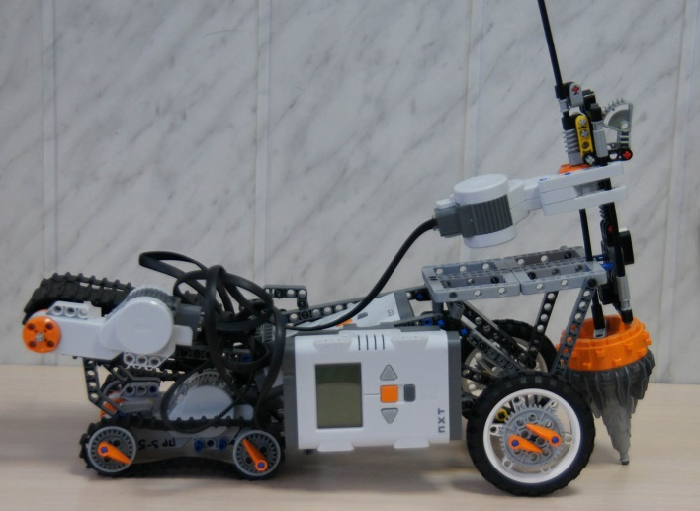 рис.1 Прототип

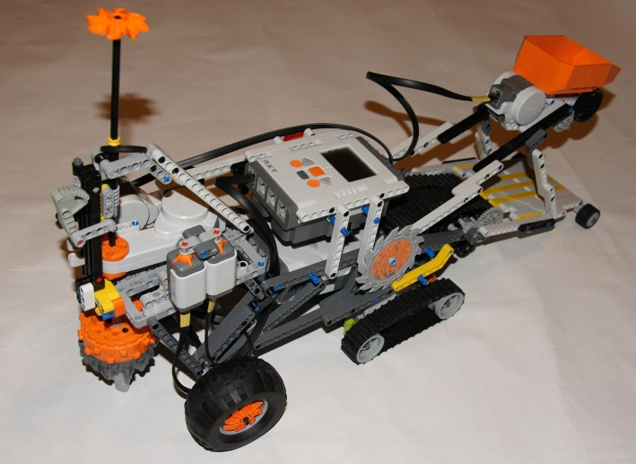 рис.2 Тестовый экземпляр

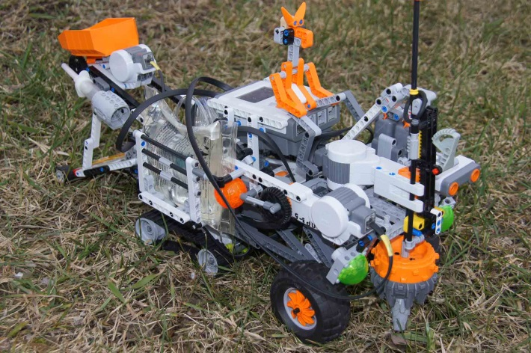 рис.3 Опытный образец

Реализация опытного образца
Средством передвижения робота по земле будут два больших массивных колеса спереди и металлические гусеницы сзади. (прил.4 рис.12) Конвейер предназначен для транспортировки сеянцев сосны в посадочную яму. (прил.4 рис.13) В оригинале, бур робота будет металлическим. (прил.4 рис.14) Длина бура предположительно 30-40 см. (прил.4 рис.15)

Алгоритм программы «Шасси и бур»

Для устройства <<БОТАНИК - 3000>> была поставлена задача передвигаться на плоскости и бурить углубления для сеянцев сосны.
Разработка и написание алгоритма произведено в программе Microsoft Visio.

Алгоритм программы «Конвейер, засыпатель и полив»

Для устройства <<БОТАНИК - 3000>> была поставлена задача направить сеянец к месту посадки, присыпать его землёй и осуществить капельный полив.
Разработка и написание алгоритма произведено в программе Microsoft Visio.

Программа «Бур и шасси»

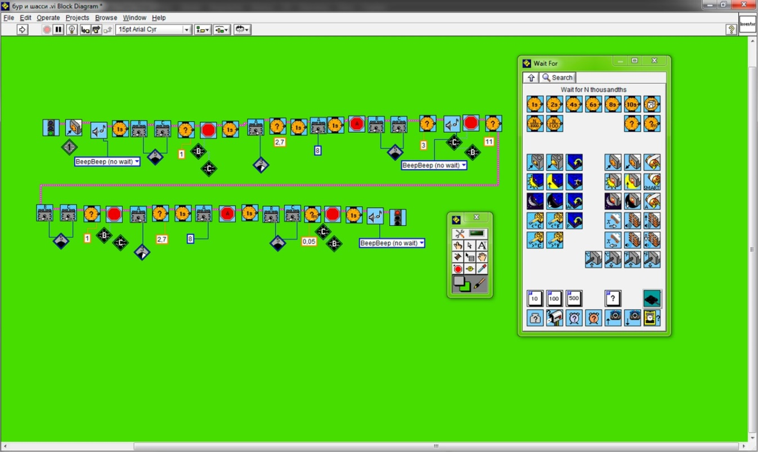
Эта программа создана для выполнения двух действий – движение вперёд и бурение лунки (или черчения окружности на бумаге). Программа установлена на NXT 1

Программа «Конвейер, засыпатель и полив»

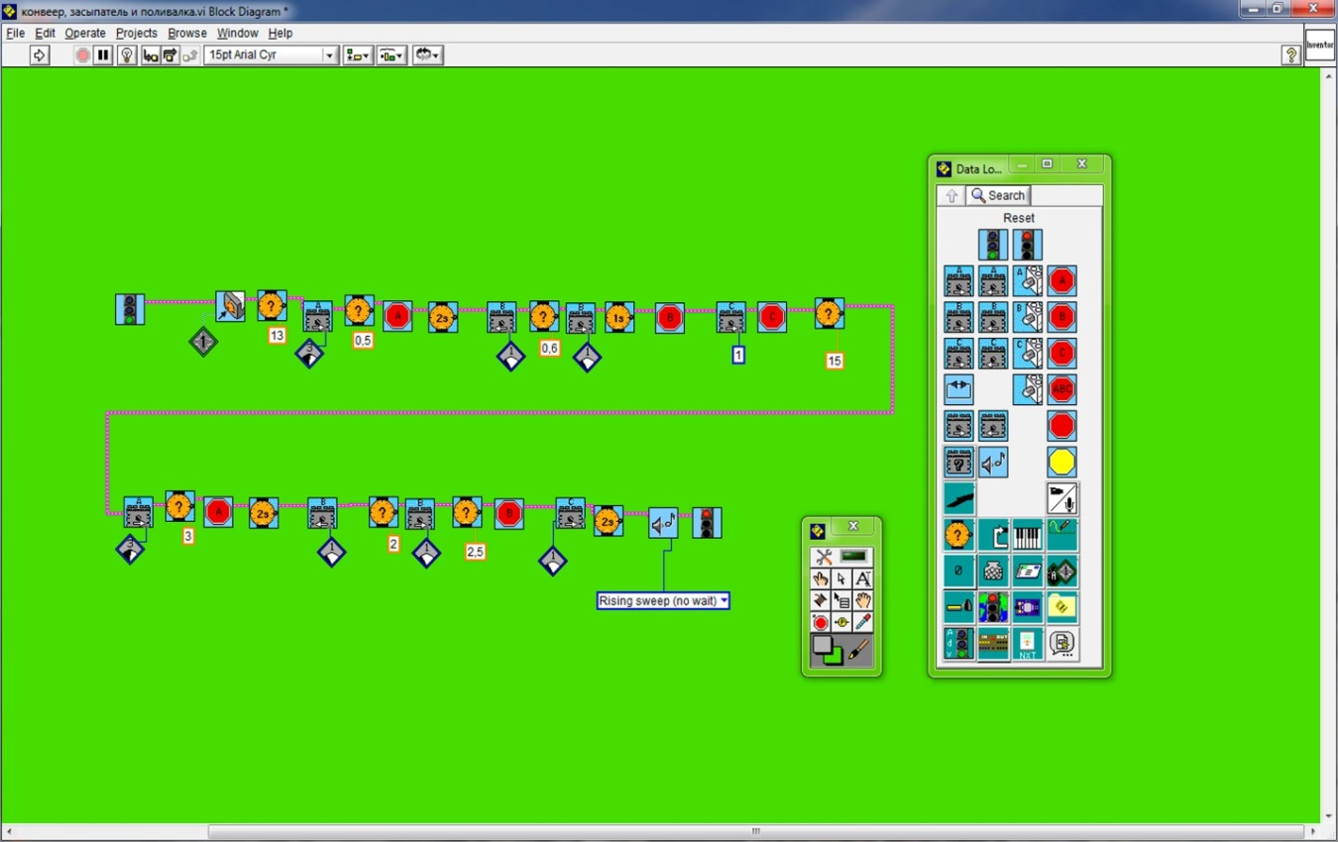
В этой программе присутствуют программы, отвечающие за посадку, засыпание и полив саженца.
Программа установлена на NXT 2

Выводы

На основании проделанной работы мы можем сделать следующие выводы:
- В результате нашей работы был создан робот, выполнивший все требования, которые мы перед ним поставили: он может свободно ехать, бурить отверстие, садить саженцы, засыпать и поливать их.
- Для того чтобы саженец сосны не падал, создан специальный скат.
- В роли засыпающего механизма выступает двигатель с ковшом, наполненным кусочками бумаги, эмитирующими почву.
- Затем робот выполняет полив с помощью нажатия кривошипно-шатунного механизма на капельную систему.
- Фары нашего робота не управляются блоками NXT. Робот был выполнен в оранжевом, зеленом и серо-белых цветах.
- Были составлены алгоритмы и программы в ROBOLAB 2.9 для работы устройства <<БОТАНИК - 3000>>.

Заключение
Вильгельм фон Гумбольдт, основатель Берлинского университета, в одном из писем так писал о Куршской косе: «Куршская коса настолько уникальна, что если ты хочешь, чтобы у тебя остались красивые воспоминания, то ее обязательно нужно один раз увидеть, так же как Испанию или Италию. Тонкая полоска безжизненного песка, которую с одной стороны омывают буйные морские волны, а с другой тихая вода залива. Насколько видит глаз, простираются вдаль бесконечные песчаные дюны, и то там, то здесь торчат одинокие хвойные деревья, вокруг которых даже трава не растет, и у наблюдающего создается такое впечатление, что они растут прямо из песка или даже воздуха, простор и спокойствие, которое не прерывают даже крики прибрежных чаек». Так было в 19 веке.
Проблем у Куршской Косы много и сейчас. Это сильнейшее загрязнения акватории Куршского залива; резкое уменьшение популяции некоторых видов животных (на Российской территории Косы живет сейчас всего 2-3 лося, тогда как раньше их было сотни); браконьерство; почти ежедневная гибель животных под колесами автомашин на трассе «Калининград-Клайпеда»; ежегодные мощнейшие ураганы, которые сделали хвойный лес на Косе прозрачным: практически неконтролируемая застройка дорогими коттеджами заповедных территорий. Местные экологи могут назвать еще.
Все эти проблемы нужно решать и они, безусловно, решаются. Но нам хочется, чтобы о них узнало как можно больше неравнодушных людей. Нашей работой мы постараемся рассказать людям о том, что красота Куршской косы уникальна и очень хрупка. Кроме того необходимы мероприятия, направленные на увеличение площадей занятых лесопосадками в Национальном парке. Одним из таких вариантов может стать использование нашего устройства «БОТАНИК – 3000».

Список литературы

- http://www.greenpeace.org/ Гринпис России
- http://www.in39.ru/ Калининградская область
- http://www.bellona.ru/articles_ru/articles_2007/avantdune Экологическое объединение «Беллона»
- КУРШСКАЯ КОСА–ГЕОЛОГИЧЕСКИЙ ФЕНОМЕН © 2009 И.П.Жуковская, Г.С.Харин
- http://unesco.ru ЮНЕСКО Россия http://whc.unesco.org/en/list/994
- http://robototeh.com/ WRO

